Борискина Галина Георгиевна,
учитель русского языка и литературы
высшей квалификационной категории
ГОУ «Забайкальский центр специального образования и развития «Открытый мир»
г. Чита, Забайкальский край.

Индивидуальная карточка
для проверочной работы
в 9 классе по теме
«Комплексный анализ текста Весна»
Учитель Борискина Галина Георгиевна
Предмет русский язык 9 класс
Цель проверка знаний учащихся по теме
Данная индивидуальная карточка (средство контроля) состоит из 2 заданий. Представлена она в одном варианте. Учащимся необходимо объяснить орфограммы, вставить пропущенные буквы, запятые, написать сочинение — миниатюру по картине прямо в индивидуальной карточке, для этого имеются пустые строчки для записи. Данная индивидуальная карточка соответствует учебнику «Русский язык 9 класс. Учебник для общеобразовательных организаций (автор Разумовская М.М., Львова С.И, Капинос В.И под редакцией доктора пед. наук профессора М.М. Разумовской, профессора П.А. Леканта). Ответы даны после заданий.
Время на выполнение – 30- 35 минут, после чего индивидуальная карточка сдаётся. Проверку осуществляет учитель.
Оценивание индивидуальной карточки:
- «5» - нет ошибок
- «4» - 1 -2 ошибки.
- «3» - 3 -4 ошибки
- «2» - 5 и более ошибок.
Фамилия __________________________________
Карточка по теме
«Комплексный анализ текста Весна»
______________________________________________________________________

Задание № 1
1. Озаглавьте текст.
2. Определите стиль текста и тип речи.
3. Вставьте пропущенные буквы, раскройте скобки, расставьте знаки препинания.
4. Объясните, пользуясь словарём, значение слова спектр.
Весна вершила в мире свой праз...ник. как это бывает в марте густота н...бес(?)ной син... настолько пр...глушала (2) блеск солнца что на него можно было см...треть (не)сколько секунд и эти (не)сколько секунд оно вид...лось идеально круглым т...ж...лым золотым слитком лишё(н, нн)ым лохматого лучевого сияния За(то) снега в полях (не)ст...рпимо для глаза сверкали излома(н, нн)ым на все цвета солнечного спектра светом и в сн...говую даль можно было взглянуть только через (1) сетч...тую шторку ресниц. А воздух! (4) Это был какой(то) острый беше(н, нн)ый напиток заст...влявший подрагивать (2) ноздри льющийся в груди свободно без усилия и (на)чисто р...створяющийся в кров.... (С. Никитин)

Задание № 2
Написать сочинение «Воздух весной»
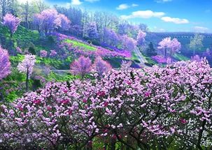
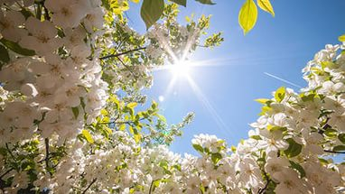

___________________________________________________________________
________________________________________________________________________________________________________________________________________________________________________________________________________________________________________________________________________________________________________________________________________________________________________________________________________________________________________________________________________________________________________________________________________________________________________________________________________________________________________________________________________________________________________________________________________________________________________________________________________________________________________________
Ответы:
Весна
Художественный, описание
Спектр- Совокупность цветовых полос, получающаяся при прохождении светового луча
через призму или иную преломляющую среду.
Весна вершила в мире свой праздник, как это бывает в марте: густота небесной сини настолько приглушала блеск солнца, что на него можно было смотреть несколько секунд, и эти несколько секунд оно виделось идеально круглым, тяжёлым золотым слитком, лишённым лохматого лучевого сияния Зато снега в полях нестерпимо для глаза сверкали изломанным на все цвета солнечного спектра светом, и в снеговую даль можно было взглянуть только через сетчатую шторку ресниц. А воздух! Это был какой-то острый бешенный напиток, заставлявший подрагивать ноздри льющийся в груди свободно без усилия и начисто растворяющийся в крови.. (С. Никитин)

